Specializarea: Autovehicule Rutiere
Domeniul: Ingineria Autovehiculelor
Informații generale:
Forma de învățământ: cu frecvenţă
Limba de predare: română
Durata studiilor: 4 ani
Diploma obținută după absolvire: Inginer în domeniul Ingineria Autovehiculelor.
Programul de studii: Autovehicule Rutiere
Prezentarea specializării:
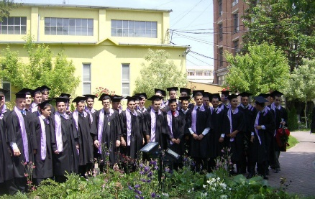
Programul de studii Autovehicule Rutiere pregăteşte specialişti în domeniul Ingineria Autovehiculelor, care include elemente de inginerie mecanică, electrică, electronică, software și de siguranță, aplicate proiectării, fabricării și funcționării autovehiculelor rutiere, sistemelor și componentelor acestora. Oferta educațională este în acord cu noile tendințe și provocări din domeniul ingineriei autovehiculelor, una dintre aceste tendințe fiind autovehiculul conectat și autonom, ca urmare a disponibilității unei conectivități permise de rețelele 5G. Planul de învățământ al specializării Autovehicule Rutiere include și discipline care, prin conținutul acestora, tratează sistemele de propulsie hibride și electrice, sistemele de senzori la bord, precum și capabilitățile de procesare din ce în ce mai puternice. Studenții care urmează cursurile specializării Autovehicule Rutiere beneficiază de burse de studii în cadrul programului Erasmus la universităţi de prestigiu din Uniunea Europeană şi internship-uri la companiile multinaţionale din zona de vest a României. Experiența internațională dobândită, va reprezenta un plus pe piața muncii, atât internă, cât și internațională - din ce în ce mai competitive. După finalizarea ciclului de licență - dacă veți reuşi să fiți admiși la specializarea noastră - veți dobândi competențe care să satisfacă cerințele exigente ale angajatorilor din industria automotive.
Ce vei studia și pentru ce te vei pregăti?
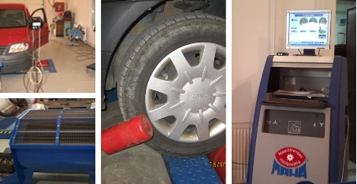
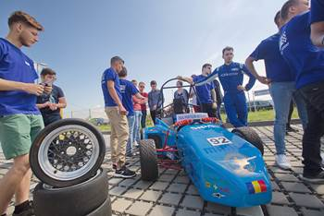
Pe parcursul ciclului de licență, vei studia atât discipline fundamentale, cât și discipline de specialitate. La finalul ciclului de licență al specializării Autovehicule Rutiere, vei dezvolta abilități tehnice cheie, îți vei spori gândirea creativă și vei învăța de la experți din industria automotive. Competențele pe care le vei avea la nivel de sistem, principalele subsisteme și producția autovehiculelor rutiere, se vor baza pe cunoștințele dobândite privind componentele principale și performanțele autovehiculului, sistemele de propulsie, suspensie, caroserie, sistemele electrice pentru autovehicul, mașini electrice, analiza și reducerea poluării, procesele de producție și asamblare - controale și aplicarea acestora, proiectare și management. Vei avea capacitatea de a aplica softuri dedicate pentru proiectarea autovehiculului și a componentelor acestuia (Catia, MatLab Simulink, Ansys, AVL Cruise, AVL Fire). Lucrând în echipe multidisciplinare în laboratoarele moderne ale specializării Autovehicule Rutiere (Autovehicule Rutiere, Motoare, Construcția Autovehiculelor) sau în cadrul echipei noastre Formula Student, vei dobândi experiență practică în aplicarea științei ingineriei autovehiculelor la problemele din lumea reală, îți vei dezvolta abilitățile personale și te vei pregăti pentru a răspunde cu succes cerințelor angajatorilor din industria automotive.
Ce posibilități de practică și angajare ai?
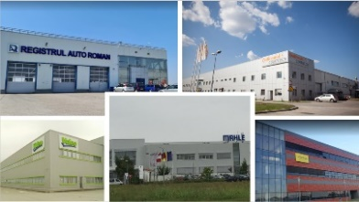
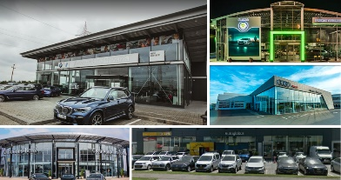
Pentru desfășurarea activităților de practică și internship, există acorduri de colaborare instituțională între Universitatea Politehnica Timișoara - specializarea Autovehicule Rutiere - și unități economice din industria automotive, din zona de vest: Automobile Bavaria, Autoglobus, Casa Auto RMB – Timișoara, ProCar, Continental, Vitesco, ContiTech, Draxlmaier, etc. Majoritatea companiilor partenere au în vedere angajarea ulterioară a studenților sau absolvenților care au efectuat stagiul de practică/internship în cadrul companiei. Doar absolvenții specializării Autovehicule Rutiere au posibilitatea ca, după obținerea diplomei de inginer, să se înscrie la cursul de formare, pentru atestarea ca inspector ITP, organizat de Registrul Auto Român.
Care sunt partenerii economici?
Partenerii economici ai specializării Autovehicule Rutiere: Registrul Auto Român, Inspectoratul de Stat pentru Controlul în Transportul Rutier, Porsche România, Continental, Vitesco, Hella, Takata, Mahle, Valeo, Leoni, ContiTech, Yazaki, TRW, etc.
Care sunt condițiile de admitere?
Admiterea la domeniul de studii Ingineria Autovehiculelor, programul de studii Autovehicule Rutiere, se face pe bază de concurs de dosare, în ordinea descrescătoare a mediei obţinută la examenul de bacalaureat.
Cum ne poți contacta?
adresa: Bd. Mihai Viteazu 1,Timișoara 300222
telefon: 0256 403 669
e-mail: mmut.mec@upt.ro
website: https://mmut.mec.upt.ro
Mesaje ale absolvenților:
ȘTEFAN FILEP – Promoția 2006
SQM BU Cross plant manager - Advanced Driver Assistant Systems part of Continental Division Chassis & Safety, Germania
“Pe parcursul programului de studii, am beneficiat de cunoștințele și îndumările unui corp profesoral dedicat, care a contribuit, astfel, la formarea noastră academică și personală. În cadrul specializării Autovehicule Rutiere ne-au fost sădite noțiunile de bază și de specialitate, necesare și indispensabile fiecărui viitor inginer care dorește să urmeze o carieră în vasta industrie automotive.”
GROZAVESCU CLAUDIU – Promoția 2019.
Inginer Stație ITP SC. Autoglobus2000 SRL Timișoara
„Perioada de studii petrecută de mine în cadrul AR-ului m-a pregătit, atât din punct de vedere tehnic pentru viața de inginer, cât și pentru viață în general, prin modul de interacționare și conlucrare cu cadrele didactice, care te vor sprijinii mereu și te vor ajuta cu orice problemă te vei confrunta. Astfel, adaptarea la locul de muncă a fost facilitată de aceste experiențe și mi-a permis să îmi construiesc o carieră de succes în compania la care îmi desfășor activitatea.”

